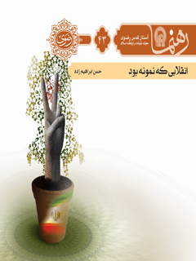

رهنمای 43 انقلابی که نمونه بود


ghaemiyeh.com

فهرست مطالب
مشخصات کتاب 4
اشاره 4
انقلابی که نمونه بود 6
درآمد 9
۱. ایرانِ پیش از انقلاب 11
مقدمه 11
1.1 تکبّر دربرابر ملت 14
1.2 حیاط‌خلوت برای امریکا و صهیونیسم 15
1.3 ضدّیت با باورهای مذهبی اصیل 16
1.4 ترویج فساد و بی بندوباری 17
1.5 افول جایگاه بین‌المللی 18
1.6 عقب ماندگی علمی 18
1.7 تبعیض و بی‌عدالتی 18
۲. ایران پس از پیروزی انقلاب 20
مقدمه 20
1.2 احیای تشیّع و بیداری اسلامی 22
۲.۲ پیوند سیاست با دیانت 24
2.3 ایران اسلامی؛ ابَرقدرت نوین 26
2.4 شکوفایی علمی 28
2.5 تحول معنوی 29
۳. ایران اسلامی و تمدن بشری 32
برای مطالعه بیشتر 35

مشخصات کتاب
عنوان و نام پدیدآور : انقلابی که نمونه بود/ گردآورنده معاونت تبلیغات و ارتباطات اسلامی[آستان قدس رضوی].
مشخصات نشر : مشهد: انتشارات قدس رضوی،۱۳۹۱.
مشخصات ظاهری : ۳۰ص.؛۱۱×۱۷س‌م.
فروست : رهنما.
شابک : 978-600-6543-70-3
وضعیت فهرست نویسی : فیپا
یادداشت : کتابنامه .
موضوع : ایران -- تاریخ -- انقلاب اسلامی، ۱۳۵۷ -- ادبیات کودکان و نوجوانان
موضوع : ایران -- تاریخ -- انقلاب اسلامی، ۱۳۵۷ -- علل
شناسه افزوده : آستان قدس رضوی. معاونت تبلیغات و ارتباطات اسلامی
شناسه افزوده : موسسه انتشاراتی قدس رضوی
رده بندی کنگره : DSR۱۵۵۵/۵/الف۷۷ ۱۳۹۱
رده بندی دیویی : [ج]۹۵۵/۰۸۳
شماره کتابشناسی ملی : ۲۸۶۶۹۱۳

اشاره
تصویر

تصویر
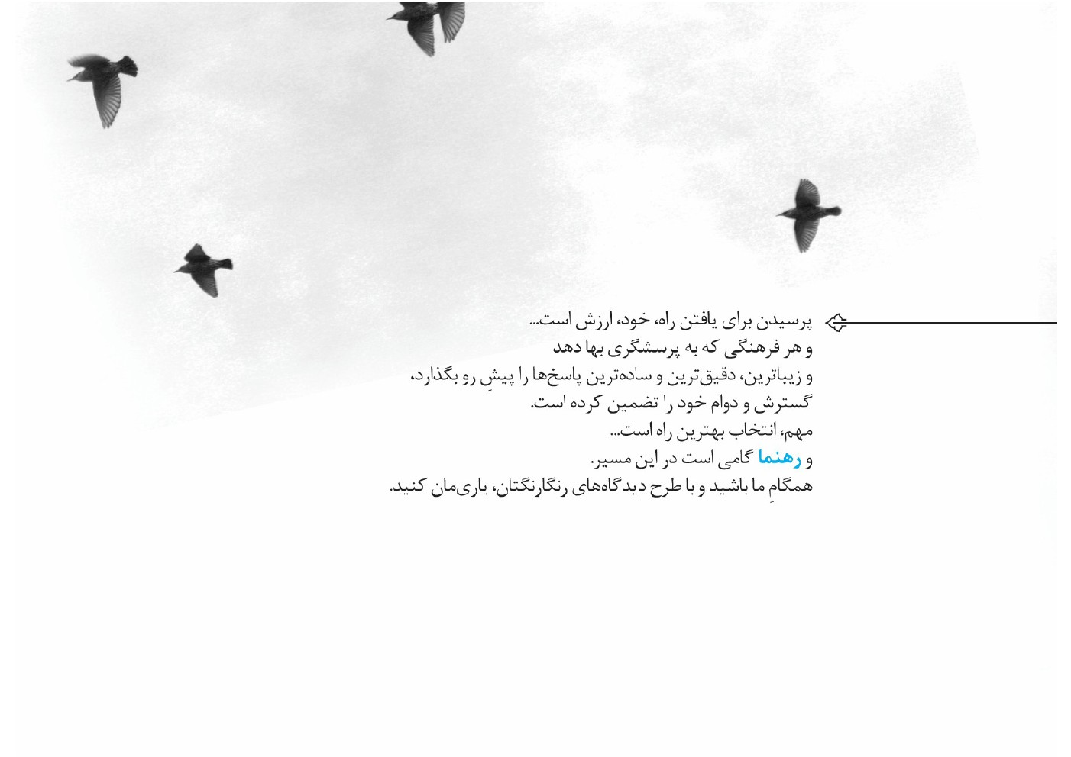

انقلابی که نمونه بود
تصویر

پاسخ به سه پرسش زیر، محتوای نوشتار حاضر است:
1.
چرا انقلاب کردیم؟
2.
با انقلاب، چه چیزهایی تغییر کرد؟
3.
انقلاب ما را به‌کجا می برد؟
تصویر
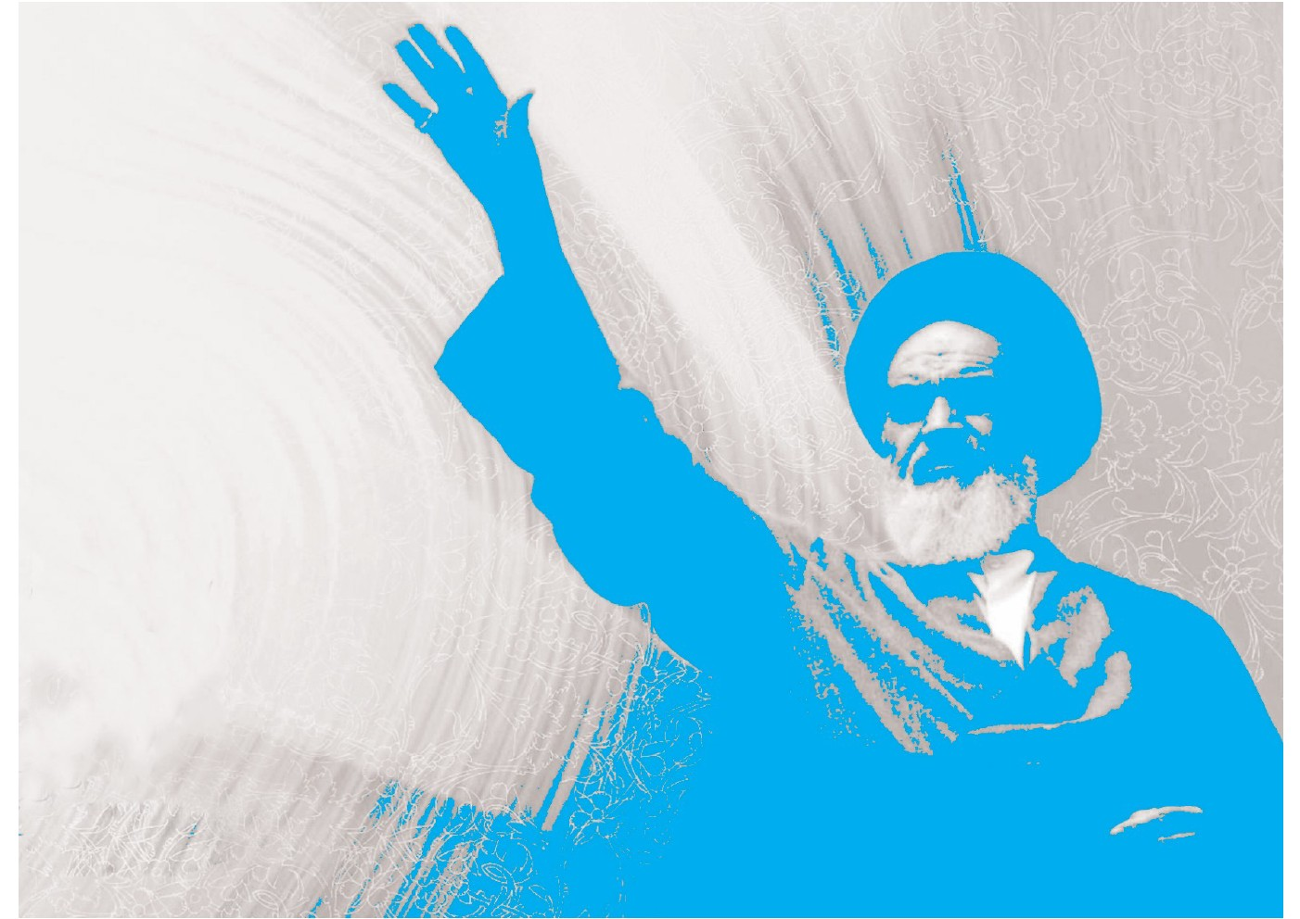

درآمد
پاسخ‌گویی به پرسش‌های نسل سوم انقلاب، نیازمند نیم‌نگاهی به وضعیت ایرانِ قبل و بعد از انقلاب می باشد. شاید این پرسش، همان نگاه کلانی باشد که هر جوان را در فضایی بزرگ، به‌بزرگی این انقلاب، قرار می‌دهد که درخورِ شأن جوان فهیم ایرانی باشد و آن این است: «ایران در قبل از انقلاب، در جغرافیای سیاسی و معادلات بین‌المللی و در بین اذهان عمومی جهان، در چه جایگاهی قرار داشت؟»
اگر جوانِ امروز ایرانی در پِی دستیابی به این پاسخ، در لابه لای کتب و گفته های چه دوستان انقلاب و چه دشمنان مُنصف انقلاب، بگردد به پاسخی می رسد که آن‌را این‌گونه می‌توان فهرست و توصیف کرد:
تصویر
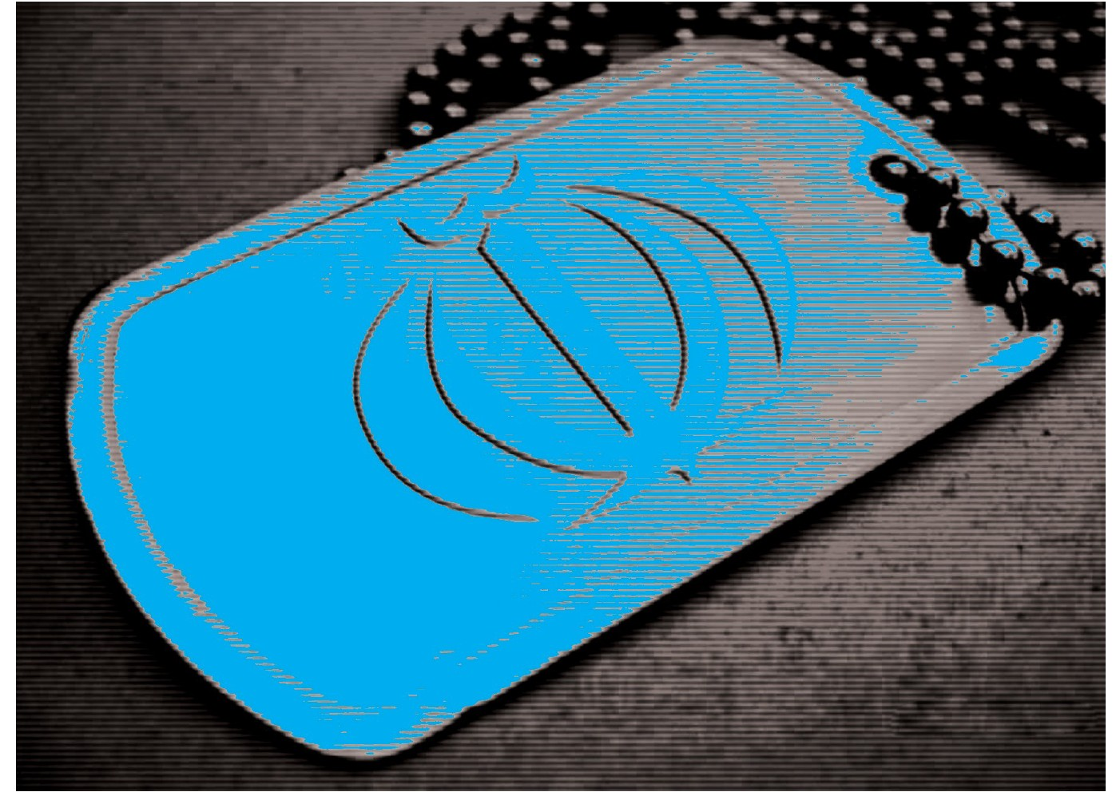

۱. ایرانِ پیش از انقلاب

مقدمه
تصویر
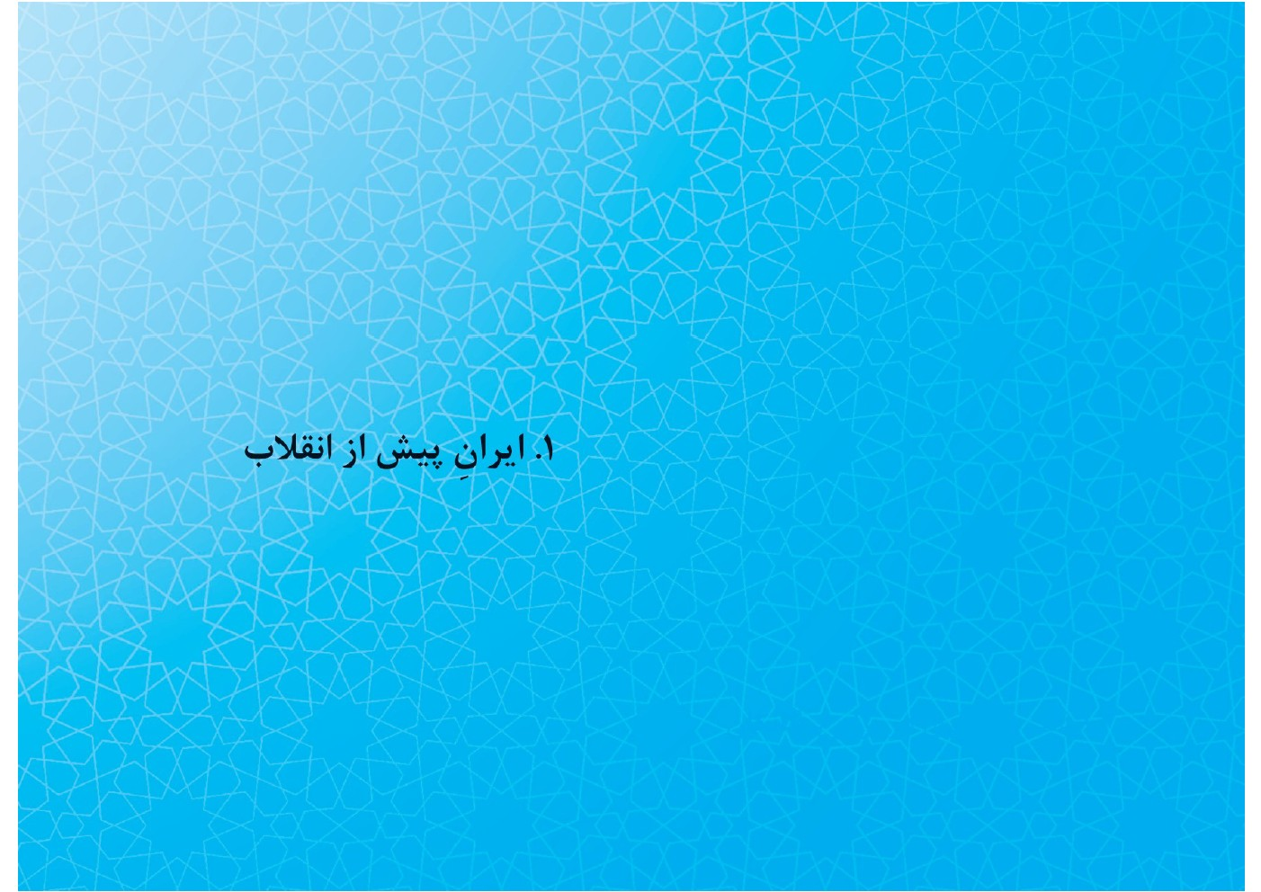
ایران در سیطرۀ کاملِ امریکا قرار داشت و مسئولانِ رده‌بالا و حتی میانیِ آن‌را، یا مستقیم یا غیرمستقیم، سفارت امریکا بر کُرسیِ قدرت می نشاند. هیچ‌کس مُنکر این مسئله نیست که شاه ایران، هیچ اختیاری از خود نداشت. اسناد و خاطرات سُفرای وقتِ امریکا و حتی خانوادۀ شاه، گویای این واقعیت تلخ و ذلت بار است.
نیز، درحالی‌که در همۀ جهان، رده های بالا با هم گفت و گو می‌کنند (رئیس‌جمهور با رئیس‌جمهور، وزیر امورخارجه با وزیر امورخارجه و سفیر با سفیر)، در کمال وقاحت و ذلّت پذیری، سفیر امریکا در جایگاه رئیس‌جمهور امریکا با شاه به گفت وگو می نشست و
دستورات کاخ سفید را به او دیکته می کرد. هزاران مستشار نظامی، نبض ارتش را به‌دست گرفته بودند و به‌سبب حضورشان در ایران «حقّ توحّش»می گرفتند. حتی تیمساران ایرانی درمقابل گروهبانانِ امریکایی ادای احترام می کردند.

1.1 تکبّر دربرابر ملت
در کنار این برخوردهای ذلیلانۀ حکومت با بیگانگان، شاه با حالتی متکبّرانه، مردم و ارتش را بنده و خود را سایۀ خدا و خدایگان خطاب می کرد و در گفت وگوهایش از واژۀ «میفرماییم» و «فرمودیم» استفاده می کرد. همیشه به‌دنبالِ خوش‌گذرانیِ خود بود و با فرستادن هواپیماهای اختصاصی، به‌دنبال هنرپیشه های زن هالیوود و رقاصه های اروپا، بیت‌المال را
خرجِ شب نشینی های خود می‌کرد.

1.2 حیاط‌خلوت برای امریکا و صهیونیسم
ایران کمربند امنیتی امریکا به‌شمار می رفت و امریکا از ارتفاعات البرز، برای برپاکردنِ رادارهای خود دربرابر شوروی سابق و نیز از پایگاه های زمینی و هوایی، برای استقرارِ به‌موقعِ نیروهایش استفاده می کرد. ارتش ایران را نه برای دفاع از مرزها، بلکه برای ژاندارمریِ منطقه مسلّح کرده و برای سرکوبِ انقلاب ها در
منطقه، آموزش داده بودند.همچنین، ایران تأمین کنندۀ سوخت اسرائیل دربرابر اعراب و مسلمانان به‌شمار می رفت و بازار ایران، مصرف کنندۀ کالاهای شرکت های امریکایی بود.

1.3 ضدّیت با باورهای مذهبی اصیل
تشیّع ستیزی و دین زدایی هدف اصلی امریکا و دستگاه سلطنتی بود. هرچند که رژیم، به‌ظاهر، ادعای پایبندی به تشیّع را داشت، دست بهائیان در عرصۀ سیاست و اقتصاد و فرهنگ به‌کلّی باز بود: هویدا (نخست وزیر)، پرویز ثابتی (عنصر محوری ساواک) و...، بهایی بودند. بهائیت به‌شدت فعالیت می کرد و این درحالی بود که برخی
جریان های واپَس‌گرا، چون انجمن حجتیّه، با تأیید حاکمیت پهلوی، به‌جای مبارزه علیه هویدا و ثابتی، با پپسی‌کولا مبارزه می‌کردند!

1.4 ترویج فساد و بی بندوباری
دستگاه برای بی دین‌کردن مردم و جوانان از ایجاد هیچ مرکز فساد و فحشایی ابا نمی کرد: چاپ هزاران مجلۀ مبتذل و رنگین نامه و پخش فیلم های مبتذل در سینما و تلویزیون کافی نبود؛ تاآن‌جاکه وقاحت رژیم به‌جایی رسید که در جشن‌های شاهنشاهی شیراز، نمایشنامۀ خوک را اجرا کرد که در آن، بازیگرانِ برهنه درمقابل مردم، در خیابان، عمل منافی عفت انجام می‌دادند.

1.5 افول جایگاه بین‌المللی
ایران نه در معادلات بین‌المللی و نه در بین دولت ها و نه در بین ملت ها، خصوصاً در بین ملت های مسلمان، هیچ جایگاهی نداشت؛ تا چه رسد به اینکه بتواند نقش آفرینی کند.

1.6 عقب ماندگی علمی
به‌دلیل سیاستِ باقی‌ماندن ایران به‌عنوان جامعه ا ی مصرف گرا و دنباله رو، مقوله ا ی به‌نام تحول و تولید علم در دانشگاه ها وجود نداشت و اگر دانشجویی به مدارج بلند علمی دست می یافت، تنها به‌لطف کوشش های فردیِ خودش بود، نه نظام آموزشی.

1.7 تبعیض و بی‌عدالتی
شکاف طبقاتی، به‌وضوح، در فاصلۀ امکانات روستاها و شهرها مشهود بود. گویی سیاست
رژیم در این بود که اکثریت مردمِ روستانشین و عشایری، در فقر کامل به‌سر برند و این، درحالی بود که اشرف پهلوی گاه در قمارهای شبانۀ خود، در کاخ های رؤیایی، به قماربازانِ حرف هایِ خارجی، شبی 40 تا 50 میلیون تومان می باخت.

۲. ایران پس از پیروزی انقلاب

مقدمه
تصویر
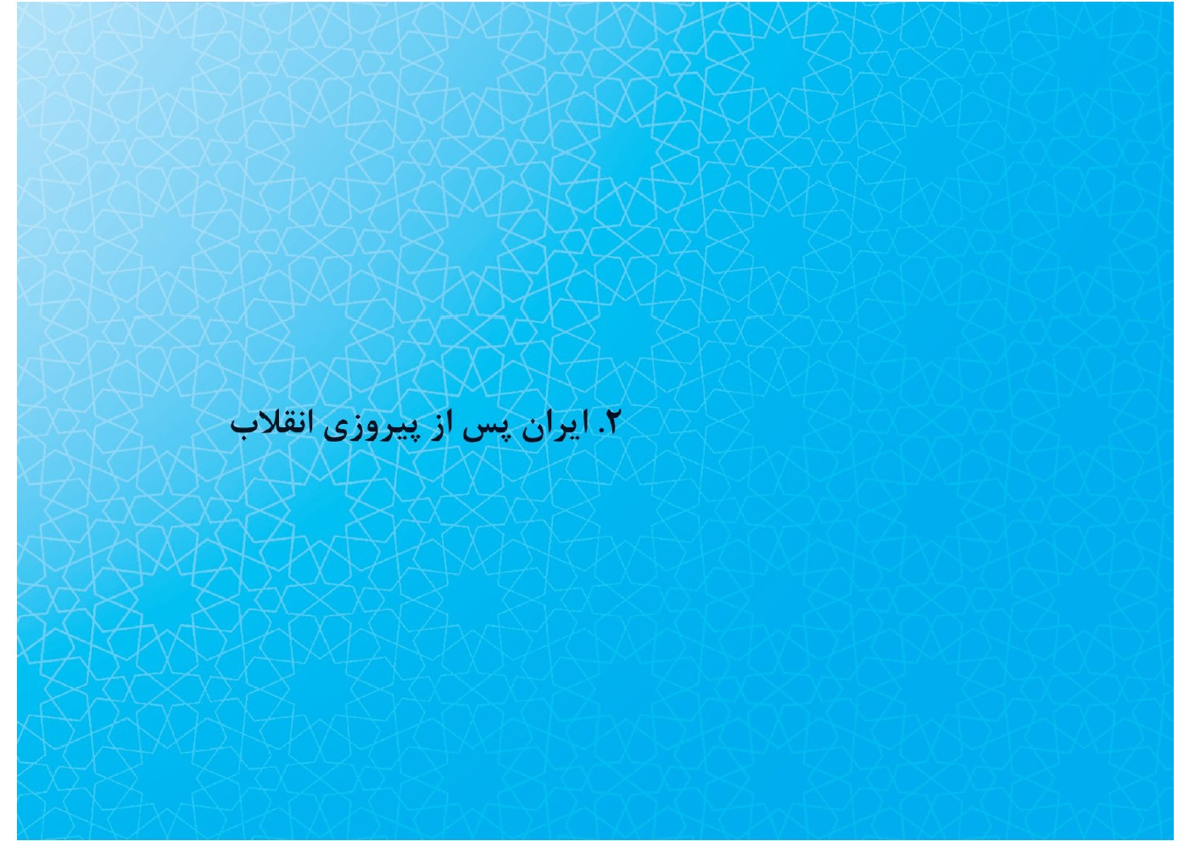
تصویر
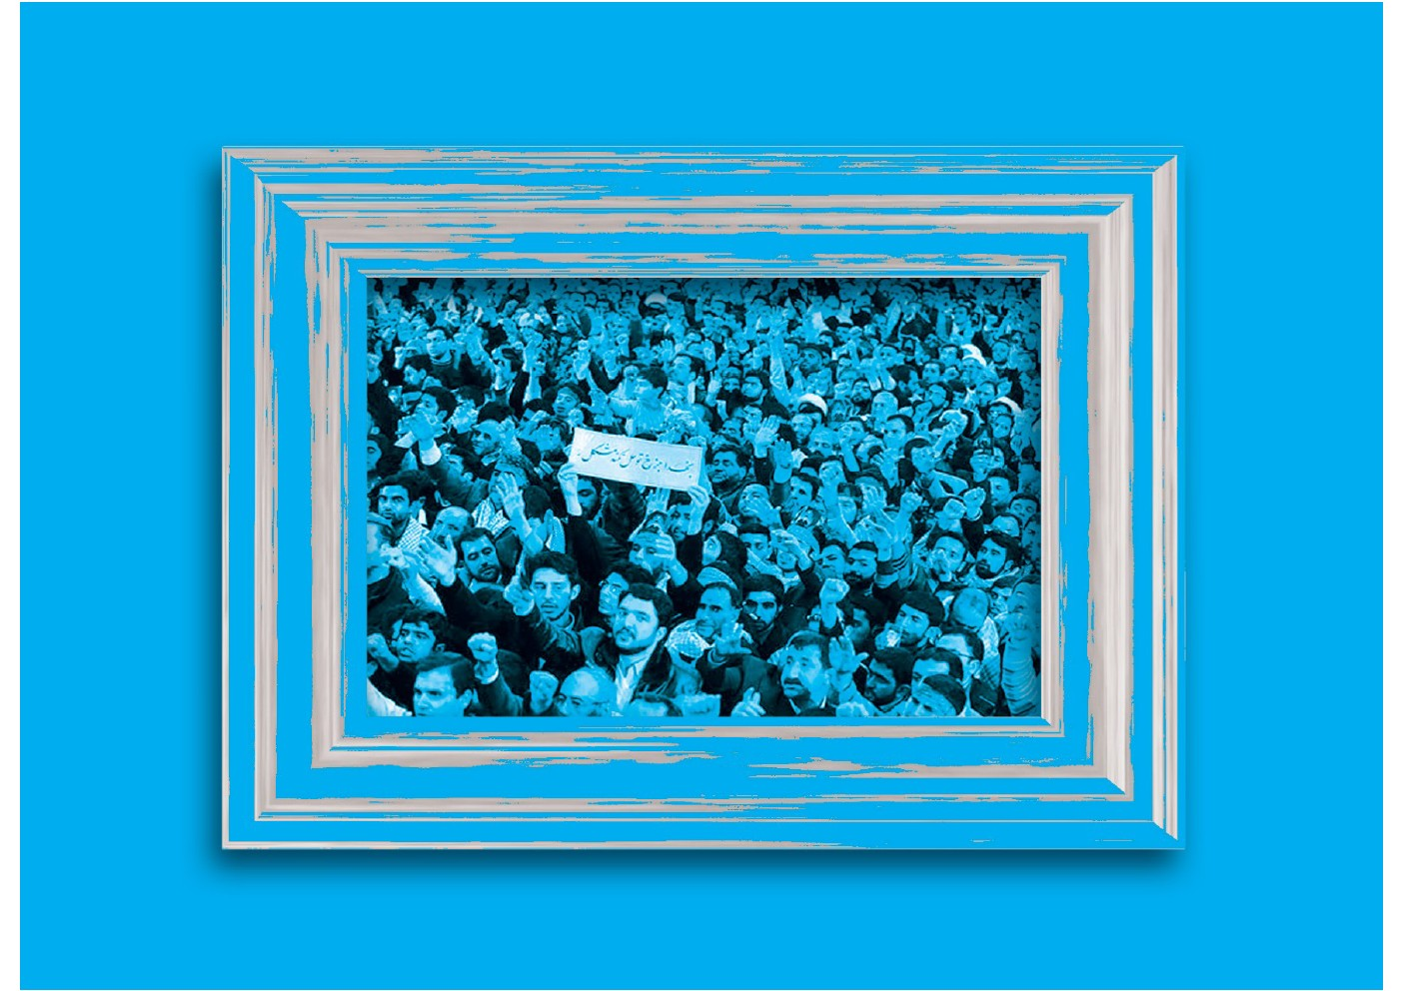
کشوری که تا قبل از پیروزی انقلاب، هیچ جایگاهی در معادلات سیاسی‌اجتماعی جهان، در بین ملل مسلمان و غیرمسلمان نداشت، با پیروزی انقلاب نه‌تنها به استقلال سیاسی، فرهنگی، اقتصادی و نظامی دست یافت، بلکه معادلات بین‌المللی را با تولّد ایدئولوژی جدیدی بر هم زد و تأثیر ژرفی بر جهان برجای نهاد. اکنون به نمونه هایی از آن، اشاره می‌کنیم:

1.2 احیای تشیّع و بیداری اسلامی
انقلاب اسلامی احیای دوبارۀ مکتب تشیّع را موجب شد. قبل از پیروزی انقلاب، وقتی به سرهنگ قذافی به‌هنگام مفقودشدنِ امام‌موسی‌صدر، در لیبی، گفتند امکان دارد شیعیان مخالفت کنند، او با تکبّر و تبختر فراوان گفت: «شیعه عددی نیست و جز قبیله ا ی کم تعداد، شیعه ا ی وجود ندارد.» این جایگاه شیعه، پس از انقلاب چنان شد که امروزه، همین قذافی ادعای انتساب به حضرت علی می کند!
با پیروزی انقلاب و محوریت‌یافتنِ ایران به‌عنوان قطب اقتدار سیاسی شیعه، شیعیان از حمایت معنویِ ایران بهره‌مند شدند و توانستند شجاعانه، به برگزاری مراسم مذهبیِ خود روی آورند: احیای دوبارۀ شعائر اسلامی، چون نمازجمعه و جماعات و برگزاری مراسم دعای کمیل و ندبه و اعتکاف، فرهنگ تشیّع را به خاستگاه اصلی خود بازگرداند. تأسیس ده ها حوزۀعلمیه در اقصی‌نقاط دنیا ازیک‌سو و موضع گیری های شجاعانۀ مسئولان نظام درمقابل استکبار جهانی، گرایش میلیون ها مسلمان و غیرمسلمان را خصوصاً در امریکای لاتین، افریقا و جنوب‌شرقی آسیا موجب شد. به ‌تعبیر مرحوم آیت‌الله فاضل‌لنکرانی، بزرگترین دستاورد حرکت امام‌خمینی شناساندنِ مکتب تشیّع به جهانیان بود.
انقلاب اسلامی دستاورد دیگری در بین ملل اسلامی داشت و آن بیداری اسلامی و آغاز جنبش های اسلامی و خیزش دوبارۀ مردم فلسطین بود.

۲.۲ پیوند سیاست با دیانت
پیوند دین با سیاست و ارائۀ نظریۀ ولایت‌فقیه و عینیت‌یافتن این نظریه در جامعه، نه‌تنها بیانگرِ پویایی و به‌روزبودنِ مکتب تشیّع شد، بلکه به رقیبی جدّی برای دو تفکرِ انسان مدارِ غرب و حکومت مدارِ شرق شد. ازهمین‌رو، انقلاب ایران به‌عنوان انقلابی مادر در کنار دو انقلاب مادرِ دیگر، یعنی انقلاب کبیر فرانسه (1789) و انقلاب اکتبر روسیه (1917)، قرار گرفت؛ با این تفاوت که انقلاب اسلامی تفکر خدامحورانه را وارد عرصۀ بین‌الملل کرد. این انقلاب، با ویژگی هایی چون عدالت خواهی و استکبارستیزی، آن دو انقلابِ بزرگ سوسیالیستی و لیبرالیستی را با چالش جدّی روبه رو ساخت و به‌همین‌سبب، برای اولین‌بار، هم بلوک غرب و هم بلوک شرق برای به‌زانودرآوردنِ یک انقلاب، به تفاهم رسیدند و توطئه های خود را
آغاز کردند؛چراکه هر انقلابی در دنیا شکل می گرفت، یا ریشه در تفکر مارکسیستی داشت یا لیبرالیستی؛ و این، اولین انقلابی بود که بدون تکیه بر ابَرقدرتی، نه‌تنها پیروز شد، بلکه انقلاب ها و خیزش هایی از دامان او زاده شد.
امروزه، ایران منادی توحید و عدالت، یعنی رسالت همۀ پیامبران الهی، است و از زاویه ای با انسان‌های خسته از ایسم‌ها و ایست های دست سازِ بشر، سخن می گوید که هم با فطرت انسان و هم با آیندۀ تاریخ، همخوانی دارد.

2.3 ایران اسلامی؛ ابَرقدرت نوین
به‌جرأت می توان گفت، نفوذ سیاسی و معنوی فراوانی که انقلاب اسلامی ایران، امروز، در دل ملت ها دارد و نیز نقشی که در تصمیم گیری های بین‌المللی ایفا می کند، در تاریخ ایران زمین، بی نظیر است. امروز، ایران اسلامی معادله ا ی محوری در تحولات جهانی رقم زده است و در محافل سیاسی، از آن به‌عنوان ظهور «نو ابرقدرتی» در جهان یاد می‌کنند.
امروزه، انقلاب اسلامی به نقطۀ امیدی برای مسلمانان و حتی مظلومان و پابرهنگانِ سراسر عالم تبدیل شده استو با پشت‌سرنهادنِ گذرگاه های دشواری که هر کدام از آن ها، می توانست
انقلابی را از پای درآورَد، سربلندانه حضور خود را به‌عنوان نظامی مقتدر و منادیِ فرهنگ، تثبیت کرده است. این فرهنگ تنها نسخۀ نجات بشریت از بن بست های موجودِ جهان امروز به‌شمار می رود؛ فرهنگی که ریشه در عاشورای سرخ و انتظار پویا دارد. به‌همین‌سبب است که کارشناسان جهانی بر این باورند که در سال2020م، جهان دو سر پیدا خواهد کرد و نبرد اصلی میان این دو سر است: یکی اسلام، با محوریت ایران و دیگری، لیبرال‌دمکراسی با محوریت امریکا. چون موجودیت یکی از این دو فرهنگ، بستگی به نفیِ دیگری دارد، حرکت به‌سمتی می ر ود که باید سرِ یکی از این دو، قطع شود. این کارشناسان تمام لشکرکشی های غرب به خاورمیانه و اِشغال عراق و افغانستان و فشارهای بین‌المللی به ایران، به بهانه های واهی نظیر مسئلۀ انرژی هسته ا ی، را شکستِ تاکنونیِ لیبرال دمکراسی دربرابر ایدئولوژی
انقلاب اسلامی تحلیل می‌کنند تا شاید، پیروزِ این میدان در آن سال، لیبرال دمکراسی باشد.

2.4 شکوفایی علمی
رویش های علمی و نشستن بر کرسی های نخستِ جهانی در المپیادهای علمی توسط جوانان، دستیابی به فنّاوریِ هسته ای، سلول های بنیادی و ثبت بسیاری از اختراعات و ابتکارات به‌نام جوانان این سرزمین، در کنارِ پرتاب ماهواره و اختراعات نوین در صنایع نظامی و هوافضا، برای کشوری که در آغاز جنگ تحمیلی توان تولید حتی سیم‌خاردار را هم نداشت، یکی از دستاوردهای بزرگ انقلاب اسلامی است.

2.5 تحول معنوی
به‌یقین، تحول درونی و معنویِ مردم ایران، در انقلاب اسلامی، بزرگترین دستاورد انقلاب بود؛ تحولی که امام راحل از آن، چنین یاد می کند: «من کراراً این مطلب را گفته ا م که این نهضت، تحولاتی را آورده است؛ این تحولاتِ روحی و انسانی، در نظر من اهمیتش بسیار بیشتر از این پیروزی درمقابل شاه سابق و قدرت های بزرگ است. در ظرف مدت کوتاهی، ملت ما متحول شد. به‌حسَبِ نام، از یک‌حال به حالِ مقابل او. این تحول را نمی شود هیچ اسمی رویش گذاشت؛ غیر از اینکه این تحول، تحولی بود که با دست خدا انجام گرفت؛ یعنی هیچ بشری قدرت این معنا را ندارد.»
امام راحل تحول معنوی و درونیِ جوانان را در دلِ آن‌همه مظاهر فساد و فحشا جزو
الطاف خداوند می‌داند و می‌فرماید: «این تحولی که در جوان های ما پیدا شد، این دست خدا بود. بشر نمی تواند در ارواح مردم این‌طور مؤثر باشد.»
تصویر
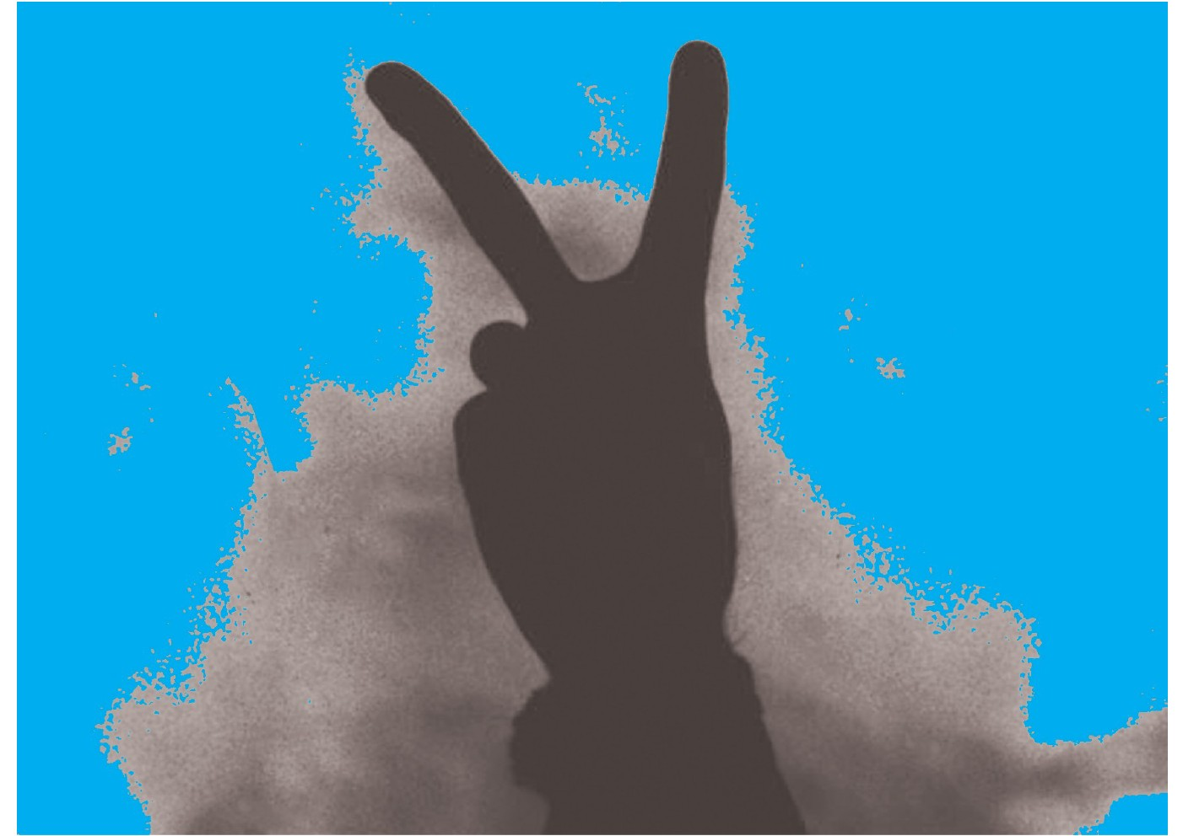

۳. ایران اسلامی و تمدن بشری
تصویر
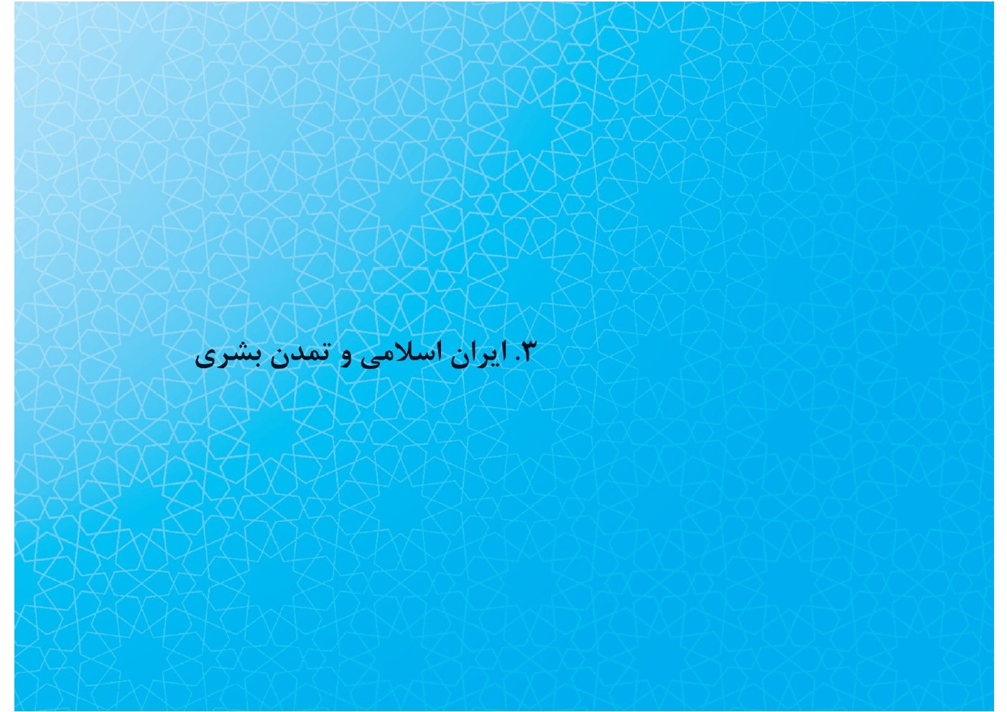
امروزه، ایران اسلامی دیگر ایرانی منطقه ای نیست؛ بلکه ایرانی است که به‌برکت انقلاب، در جای‌جایِ جهان نقش‌آفرینی می کند و مؤلفه های تبدیل به تمدنی بزرگ را داراست؛ مؤلفه هایی نظیر:
3.1 داشتن سرمایۀ اجتماعی مهمی مانند جوان که می توان با نیروی آن، هر مانعی را در عرصه های گوناگون برداشت؛
3.2 دارابودنِ قدرت تولید علم در بین جوانان که می توان با آن، قله های بلند علم و دانش را فتح کرد؛
۳.۳ داشتنِ پیشینۀ بس کهنِ تمدنی که به جوان امروز، انگیزۀ روحی و نشاط در دفاع از میراث ماندگار خود را می‌دهد؛
4.3 از همه مهم تر، برخورداری از مکتبی پویا و پاسخگو که نیازهای مادی و معنویِ جهانیان را تأمین می کند.
امروزه، ایران اسلامی با همۀ فشارهای سخت نظامی و اقتصادی، بر بلندای قلّۀ عزت
ایستاده است و فریادگرِ پیام قرآن و عترت است و پایه های تمدنی را بنیان نهاده است که پذیرای قدوم نورانی امام‌زمانS خواهد بود.
مارگارِت‌تاچِر، نخست‌وزیر وقت انگلستان، از قدرت ایران چنین یاد می‌کند: «ما غربی ها در دهۀ1980، از وسایل نظامی و ابزار جنگیِ شوروی و اقمارش واهمه نداشتیم، زیرا اگر بلوک شرق و اعضای پیمانِ ورشو، به سلاح های نظامی مجهز بوده و به ادوات مخرّب و ویرانگر مسلّح هستند، ما نیز به سلاح های مدرن و پیشرفته‌ای مسلّح و مجهّزیم؛ اما از حضور فرهنگ اسلامیِ انقلاب ایران، می ترسیم.»بی‌شک، قدرت ایرانِ اسلامی، همان فرهنگ نابِ برخاسته از قرآن و عترت است و نسل جوان امروز، این ودیعۀ الهی را باید به نسلِ آینده منتقل کند.

برای مطالعه بیشتر
1.
تاریخ سیاسی معاصر ایران، جلال الدین مدنی، قم، دفتر انتشارات اسلامی، 2ج،0831.
2.
تاریخ شفاهی انقلاب اسلامی، عبدالوهاب فراتی،تهران،مرکز اسناد انقلاب اسلامی،0831.
3.
ظهور و سقوط سلطنت پهلوی، حسین فردوست، مؤسسه مطالعات و پژوهش های سیاسی، تهران،اطلاعات،2831
4.
حدیث پیمانه،حمید پارسانیا، قم، دفتر نشر معارف، 0831.
5.
قیام جاودانه، محمد رضا حکیمی، قم، دلیل ما، 2831.

ghaemiyeh.com

. تاج‌الملوک، همسر رضاخان و مادر محمدرضا پهلوی، در خاطرات خود می گوید: «یک‌روز، محمدرضا که خیلی ناراحت بود، به من گفت: «مادرجان، مرده‌شورِ این سلطنت را ببرد که من شاه و فرماندۀ کلّ قوا هستم؛ ولی بدون‌اطلاع من، هواپیماهای ما را برده اند به ویتنام.» آن‌موقع جنگ ویتنام بود و آمریکایی ها که از قدیم، در ایران قوای نظامی داشتند، هروقت احتیاج پیدا می کردند، از پایگاه های ایران و امکانات ایران با صلاح‌دیدِ خود استفاده می کردند.» خاطرات ملکۀ پهلوی، ص387.
. حقّ توحّش، اضافه‌ مبلغِ پرداختیِ دولت امریکا به نیروهایی بود که در مناطقی فعالیت می‌کردند که از نظر آنان، مردم آن سرزمین، وحشی و فاقدتمدن و اخلاق بودند!
. در سال1384، یکی از رقاصه های آلمانی چنین اعتراف کرد: «شاه، من و چند رقاصۀ دیگر را [در سال1350] به کاخ خود در تهران دعوت کرد. ما به تهران رفتیم و پس از گذراندن یک شب با وی، کیسه‌ای پُر از جواهرات به ما داد.»! روزنامۀ جمهوری اسلامی، 15/1/1384. نیز، حسین فردوست، در کتاب خاطرات خود، به سفرِ امریکا و آوردنِ یک هنرپیشۀ زنِ هالیوودی، با هواپیمای اختصاصی، برای شاه، اشاره می کند.
. با آغاز جنگ تحمیلی، آشکار شد وسایلی که در اختیار ارتش ایران قرار دارد، تنها به‌دردِ سرکوب نهضت ها می خورد. ارتش ایران در زمان شاه، انقلاب ظفّار را که بر ضدّ دولت عمان شکل گرفت، سرکوب کرد.
. برای اولین‌بار، انقلابی شاهد انواعِ کودتای چپ گرا (حزب توده و ناخدا افضلی) و کودتاهای راست گرا (کودتای نوژه و سلطنت طلبی) بود. انقلاب اسلامی مخالفینی داشت که هیچ انقلاب دیگری روبه روی خود نداشت: مخالفان اخلاقی و صاحبانِ مراکز فساد و فحشا، مافیای موادمخدر، مافیای تجارت انسان، گروه های تندرو (سازمان های منافقین)، مخالفان درون‌حوزوی (خلق مسلمان)، وابستگی رئیس‌جمهور بنی صدر و... .
. نلسون ماندلا، رهبر کنگرۀ ملی افریقا، پس از رهاییِ افریقا از آپارتاید گفت: «انقلاب اسلامی ایران، تحت رهبری امام‌خمینی، امیدهای فراوانی را برای قیام مردم افریقای جنوبی، در مبارزه با بی عدالتی، به‌همراه داشته است و بدون‌تردید، تاریخ هرگز نقش ایران اسلامی را فراموش نخواهد کرد.» جمهوری اسلامی، 14/5/1371. امروزه، ادبیات امام دربرابر نظام سلطه در جهان، به شعار همۀ پابرهنگان و مظلومان جهان تبدیل شده است. امروزه، نه‌تنها مسلمانان جهان، بلکه رؤسای جمهور جهان، نظیر رابرت‌موگابه (رئیس‌جمهور زیمبابوه) و انقلابیون امریکای لاتین و حتی کشیش‌هایی که به‌ مخالفت علیه نظام سرمایه داری برخاسته اند، از امریکا با نام «شیطان بزرگ» یاد می کنند.
. در جست وجوی راه از کلام امام، دفتر دهم، ص381.
. صحیفۀ امام، ج9، ص31.
. انقلاب اسلامی ایران در چشم‌انداز دیگران، ص117.

